诚信应考,考试作弊将带来严重后果！
湖南大学课程考试试卷
教务处填写：
____年___月___日
考 试 用
专业班级：学号：姓名：
装订线（题目不得超过此线）
湖南大学课程考试试卷
湖南大学教务处

课程名称： 编译原理 ；课程编码： CS05075 试卷编号： A ；考试时间：120分钟
题 号 | 一 | 二 | 三 | 四 | 五 | 六 | 七 | 八 | 九 | 十 | 总分
应得分 |  |  |  |  |  |  |  |  |  |  | 100
实得分
评卷人

总分100分，共5道大题。

- 词法分析题（12分）
详细描述可解析正则表达式为“(b|c)*a”的单词的词法分析器的构造过程。这里的构造过程指采用自动生成法构造词法分析器，具体需描述以下4个部分：
1）（4分）该正则表达式的含义；
2）（4分）正则表达式转成NFA的结果；
3）（4分）NFA转DFA的结果；
4）（4分）DFA最小化的结果。
注：每小题结果正确即可，结题过程不做要求。

- 语法分析题（38分）
- （14分）写出下列文法的LR（0）分析表和SLR分析表;
0: S’-> S$
1: S -> x w T
2: T -> y
- （24分）写出下列文法的SLR分析表和LR（1）分析表。
0：S’ -> S$
1：S -> L = R
2：S -> R
3：L -> * R
4：L -> a
5：R -> L
注：每小题结果正确即可，结题过程不做要求。上述文法中大写字母表示非终结符，小写字母表示终结符，$表示结束符

- 语法制导翻译(10分)
（10分）考虑以下文法：
S → id = E | if E then S | while E do S | begin S; S end | break
写出一个翻译方案，其语义动作的作用是：若发现break不是出现在循环语句中，及时报告错误。

- 中间代码生成（20分）
有如下基本块：
T1 = S+R
T2 = 3
T3 = 12/T2
C = T1 * T3
T4 = S/R
A = T1 – T4
T5 = S + R
B = T5
A = T5 – T4
T6 = T5 * T3
B = T6
C = A * B
- (10分)画出DAG图；
- (10分)设C是出基本块后的活跃变量，请给出优化后的四元式序列。

- 代码优化（20分）
考虑以下控制流图：
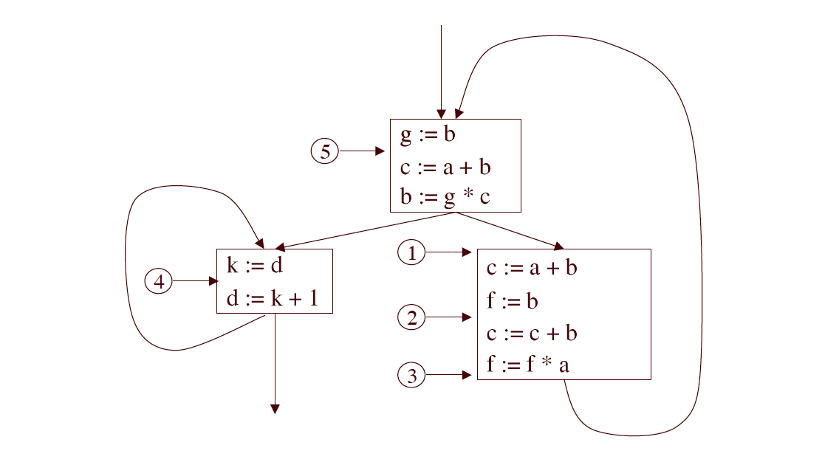
- (10分)请给出控制流图中1-5位置的活性变量，我们假设出口处没有任何活性变量；
- (10分)采用何种方式给此段代码分配寄存器使得所需寄存器数量最少，请给出具体分配方法以及分配过程。

装订线（题目不得超过此线）
湖南大学课程考试试卷
湖南大学教务处

